Муниципальное автономное дошкольное образовательное

учреждение – детский сад №19 «Светлячок»

г. Балаково Саратовской области

(МАДОУ детский сад №19 «Светлячок»)

**Отчет**

**о проведении заседания №1**

**муниципальной площадки «Мульткалейдоскоп»**

**30.10.2024г.**

**30 октября 2024 года**на базе [МАДОУ](https://balakovo.bezformata.com/word/madou/194864/) детский сад №19 «Светлячок» состоялось заседание творческой группы «Мулькалейдоскоп» для воспитателей муниципальных дошкольных образовательных учреждений БМР по теме «Теория и методика использования средств мультипликации в воспитании социально – нравственных качеств дошкольников» В рамках заседания было проведено открытие I этапа Фестиваля творческих идей «Территория дружбы». В заседании приняло участие 25 педагогов.

С приветственным словом выступил заведующий МАДОУ детский сад №19 «Светлячок» Т.Н.Звягина пожелав успешной и  плодотворной работы творческой группе.

Перед коллегами выступил зам.зав по ВОР /педагог/психолог Н.В.Соколова, В своем выступлении на тему» Использование педагогической технологии – метода проектов в работе по созданием мультфильмов **рассказывающих о культурных, нравственных ценностях, о семейных и духовных традициях.** отметив об актуальности внедрения**современных образовательных технологий в образовательный процесс ДОУ.**

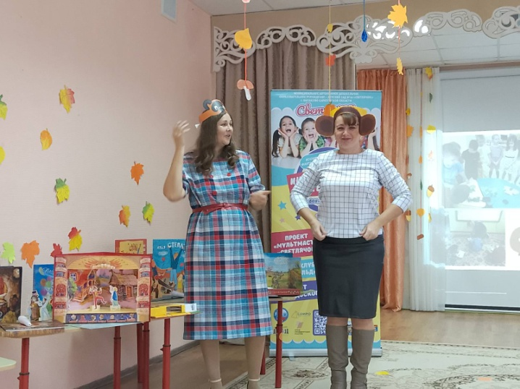 **Педагог Т.А. Абакумова познакомила участников заседания с построением развивающей среды, стимулирующий интерес ребенка к созданию собственного продукта.**

**Представила** вниманию педагогов материалы, наглядные пособия, книги направленные на поддержания интереса, инициативности в изобразительной и творческой, познавательной, коммуникативной деятельности необходимой для создания мультфильмов.

«Секреты мультипликации» в своем выступлении раскрыл зам.зав по ВОР /педагог-психолог Н.В.Соколова, предложив педагогам стать командой мультипликаторов и найти идеи в предложенных сюжетных картинках известных мультфильмов. Педагоги, разобравшись с идеями, отметили, что идей для создания будущего мультфильма может быть множество. В ходе своего выступления Н.В. Соколова познакомила участников с разнообразными игровыми методами при создании образа главного героя. Продолжив тему: «Поиска образа героя будущего мультфильма» педагог Л.А.Коваленко в форме мастер – класса закрепила полученные знания на практическом опыте.

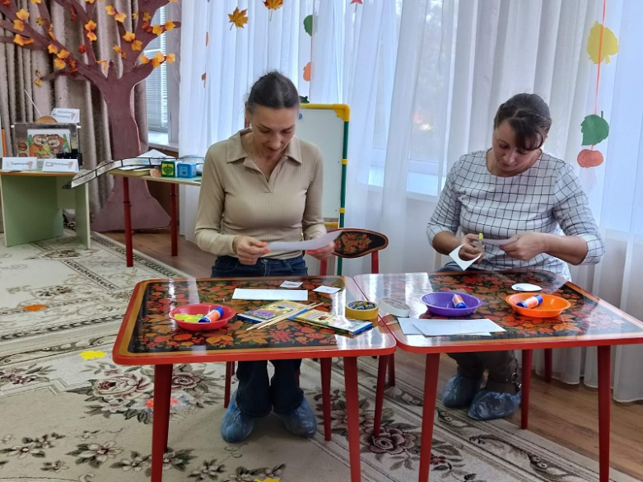

Предложив разнообразный материал для создания образа главного героя по словесной инструкции. В заключении педагоги сделали вывод, что интересен сам процесс, а так же неожиданности и открытии нового содержания и образа, возникающего на каждом этапе работы.

Педагоги Т.Ю.Лукьяненко, М.И. Симакина в рамках своего выступления отметили, что для создания сюжета к будущему мультфильму используют множество приемов, но более подробно в форме мастер – класса познакомили коллег с методом «Коллаж».

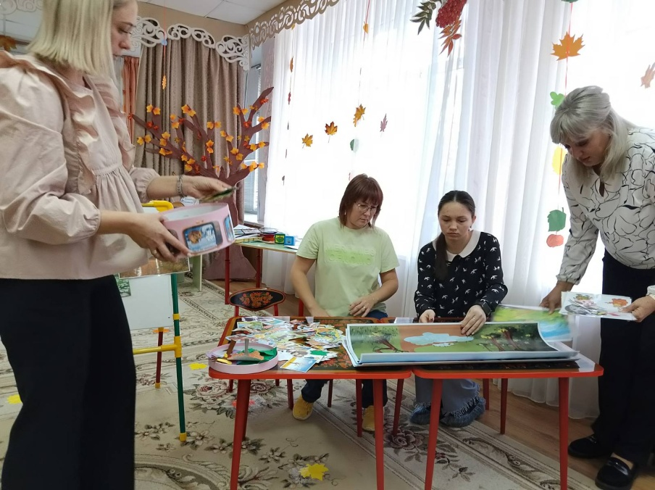

Раскрыли содержание технического приёма в анимационной технологии. В заключении отметив, что коллажирование дает возможность раскрыть потенциальные возможности дошкольника, предполагает большую степень свободы, является интересны, увлекательным методом работы и опирается на положительные эмоциональные переживания детей, связанные с процессом творчества. Продолжила тему: «Создания сюжета будущего мультфильма в технике «Ожившие картинки» педагог Кучеренко В.В.представ мастер - класс с использованием фенакистископа, зоотропа, праксиноскоп. Предложила педагогам создать собственный сюжет, используя игровой упражнение «Продолжи предложение» и создать иллюзию движения главного героя сюжета Паучка с помощью филантропа. В заключительной части семинара Соколова Н.В. познакомила участников заседания с этапами, условиями участия в Фестивале творческих идей «Территория дружбы», который будет проходить в рамках заседаний творческой группы «Мульткалейдоскоп». Своими впечатлениями участникам, было предложено, поделится в форме игры «Вопрос – ответ»

Таким образом, подводя итоги первого в 2024 году заседания творческой группы «Мульткалейдоскоп», можно отметить, что

Методическое объединение прошло плодотворно, все представленные выступления были интересны и актуальны.  В ходе работы заседания педагоги получили практический опыт, который позволит им применить полученные знания в работе с детьми по созданию авторского мультфильма.

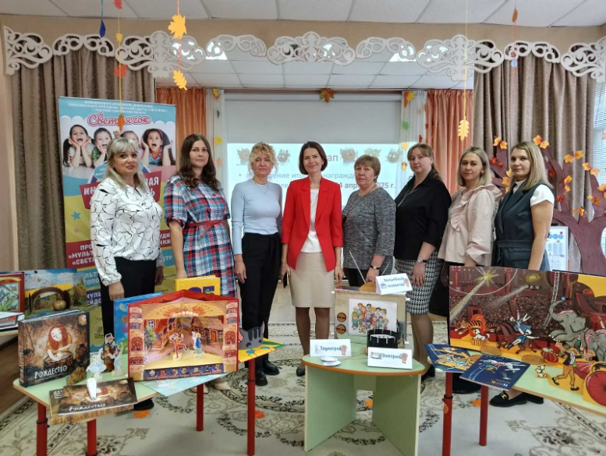 В завершение участники заседания были приглашены на памятную фотосессию.